EXAMEN PARCIAL
Curso: Fundamentos de Programación CC112 - A
Nombres y Apellidos: Victor Hugo Cadillo Gutierrez
Código: 20255514D
1.a.
1.b.

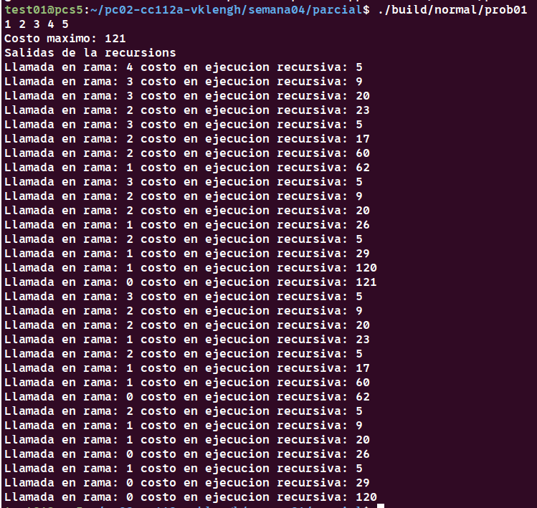
El algoritmo recursivo se llama desde un bucle for por lo que se ramifica en varias opciones que luego compara con el costo total para encontrar el valor máximo.

2.

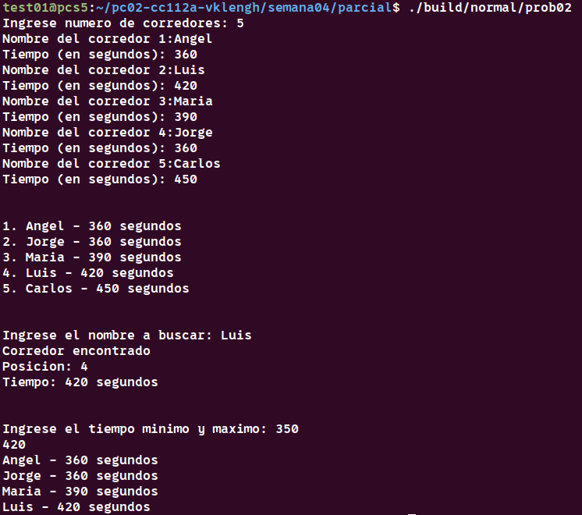
3.
